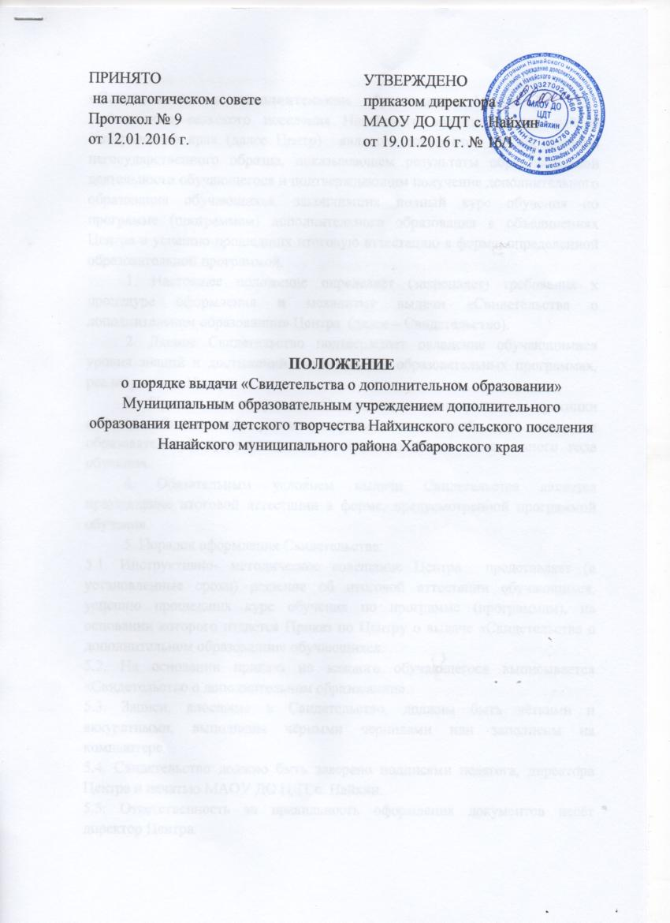
ПРИНЯТО
на педагогическом совете
Протокол № 9
от 12.01.2016 г.

УТВЕРЖДЕНО
приказом директора
МАОУ ДО ЦДТ с. Найхин
от 19.01.2016 г. № 16/1

ПОЛОЖЕНИЕ
о порядке выдачи «Свидетельства о дополнительном образовании»
Муниципальным образовательным учреждением дополнительного образования центром детского творчества Найхинского сельского поселения Нанайского муниципального района Хабаровского края

«Свидетельство о дополнительном образовании» МАОУ ДО ЦДТ Найхинского сельского поселения Нанайского муниципального района Хабаровского края (далее Центр) является документом об образовании негосударственного образца, показывающем результаты образовательной деятельности обучающегося и подтверждающим получение дополнительного образования обучающихся, закончивших полный курс обучения по программе (программам) дополнительного образования в объединениях Центра и успешно прошедших итоговую аттестацию в форме, определенной образовательной программой.
1. Настоящее положение определяет (закрепляет) требования к процедуре оформления и механизму выдачи «Свидетельства о дополнительном образовании» Центра (далее – Свидетельство).
2. Данное Свидетельство подтверждает овладение обучающимися уровня знаний и достижений, заявленных в образовательных программах, реализуемых в Центре.
3. Правом на получение Свидетельства пользуются выпускники детских объединений, успешно прошедшие полный курс освоения образовательной программы, предусматривающей не менее одного года обучения.
4. Обязательным условием выдачи Свидетельства является прохождение итоговой аттестации в форме, предусмотренной программой обучения.
5. Порядок оформления Свидетельства:
5.1. Инструктивно- методическое совещание Центра представляет (в установленные сроки) решение об итоговой аттестации обучающихся, успешно прошедших курс обучения по программе (программам), на основании которого издается Приказ по Центру о выдаче «Свидетельства о дополнительном образовании» обучающихся.
5.2. На основании приказа на каждого обучающегося выписывается «Свидетельство о дополнительном образовании».
5.3. Записи, вносимые в Свидетельство, должны быть чёткими и аккуратными, выполнены чёрными чернилами или заполнены на компьютере.
5.4. Свидетельство должно быть заверено подписями педагога, директора Центра и печатью МАОУ ДО ЦДТ с. Найхин.
5.5. Ответственность за правильность оформления документов несёт директор Центра.
5.6. Свидетельство регистрируется в специальной книге учёта, хранящейся в кабинете директора Центра. Документу (свидетельству) присваивается регистрационный номер.
5.7. Вручение «Свидетельства о дополнительном образовании» производится директором Центра или по его поручению уполномоченными лицами в торжественной обстановке.
6. Документ «Свидетельство о дополнительном образовании» состоит из одной части:
- бланк «Свидетельство о дополнительном образовании».
6.1. В бланк «Свидетельство о дополнительном образовании» вноситься запись о прохождении курса по программе (полное название программы), указывается фамилия, имя и отчество учащегося, объединение (название объединения), название образовательного учреждения,
- предусмотренное программой количество учебных часов;
- подпись руководителя объединения, директора Центра, печать МАОУ ДО ЦДТ с. Найхин.
7. Все записи, заносимые в Свидетельство предварительно доводятся до сведения обучающегося – выпускника.
8. В случае утраты «Свидетельства о дополнительном образовании» обучающийся – выпускник должен обратиться с заявлением на имя директора Центра, где он проходил обучение. На основании заявления, подписанного директором Центра, обучающемуся может быть выдан дубликат документа, о чём делается соответствующая отметка в регистрационной книге.
9. Обучающиеся – выпускники, прослушавшие курс дополнительной образовательной программе, не прошедшие аттестацию в соответствии с требованиями программы, по требованию получают СПРАВКУ о том, что они прослушали курс по программе.
10. Справка, заполненная на обучающегося – выпускника, подписывается педагогом (ами), директором Центра, заверяется печатью МАОУ ДО ЦДТ с. Найхин и регистрируется в специальном журнале регистрации СПРАВОК, который находится в кабинете директора.

